**Burger z bakłażanem i cukinią- Sara kl. VII**

**Składniki na 2 burgery:**

- Bułka burger 2 sztuki

- Burgery drobiowe- 2 sztuki

- Pół małej cukinii

- Pół małego bakłażana

- ser mozzarella- kilka cienkich plasterków

- olej do smażenia

- kechup z cukinii

**Przygotowanie:**

Warzywa umyć; cukinię i bakłażana pokroić w cienkie plasterki, obsypać solą i poczekać aż warzywa puszczą sok. Wtedy obetrzeć papierowym ręcznikiem i grillować na patelni (niewielka ilość oleju).

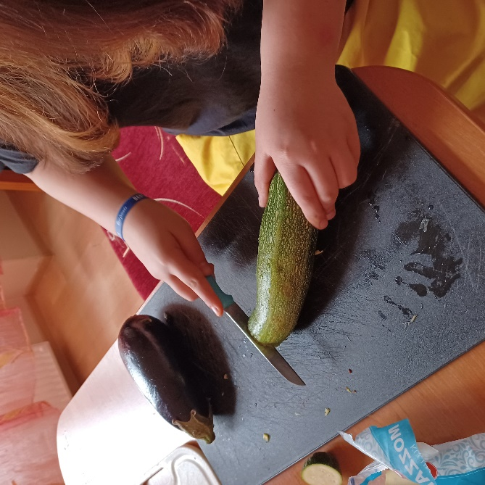 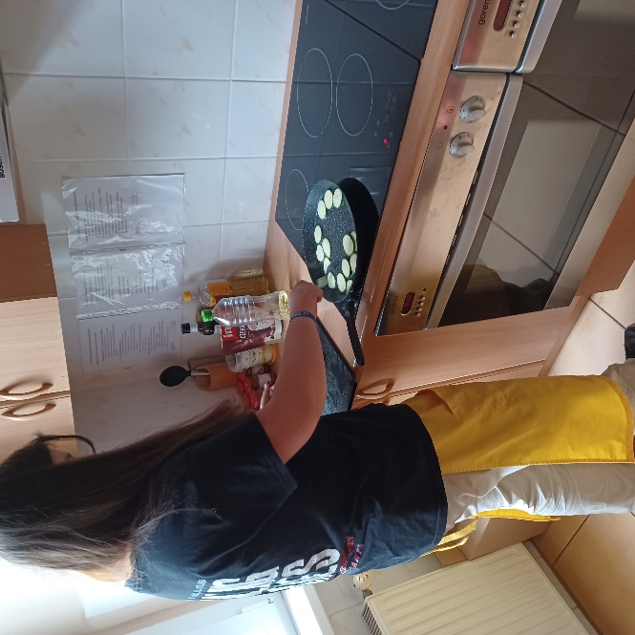

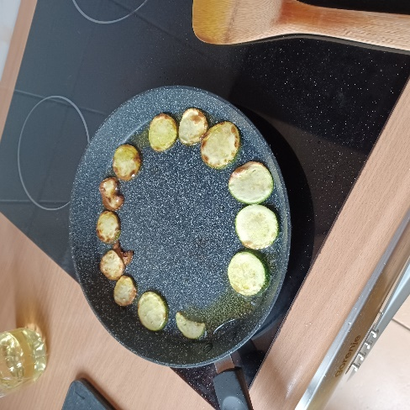

Burger drobiowy położyć na rozgrzanej patelni- bez tłuszczu i przyrumienić z obu stron.

Bułkę na burgera przeciąć i zapiec na patelni- bez tłuszczu.

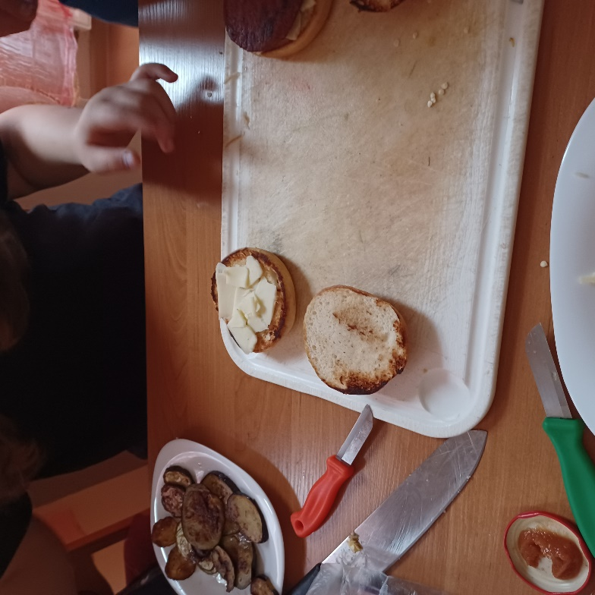

Na gotową bułkę położyć dwa plasterki sera, burgera drobiowego, bakłażana i cukinię.

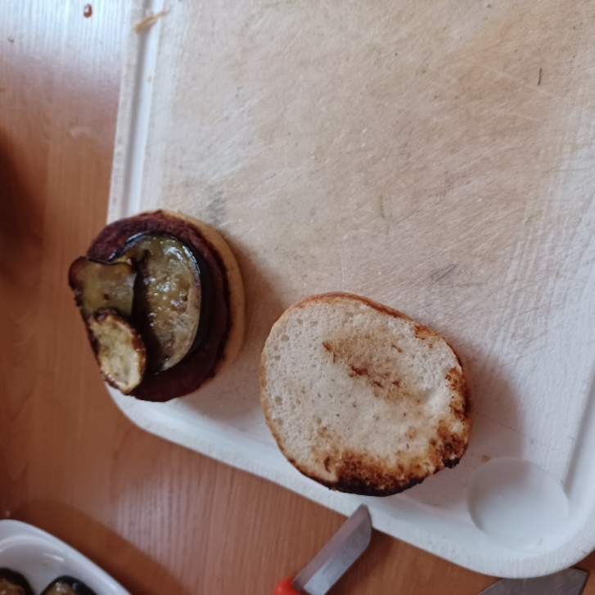

Na wierzchu posmarować sosem z cukinii.

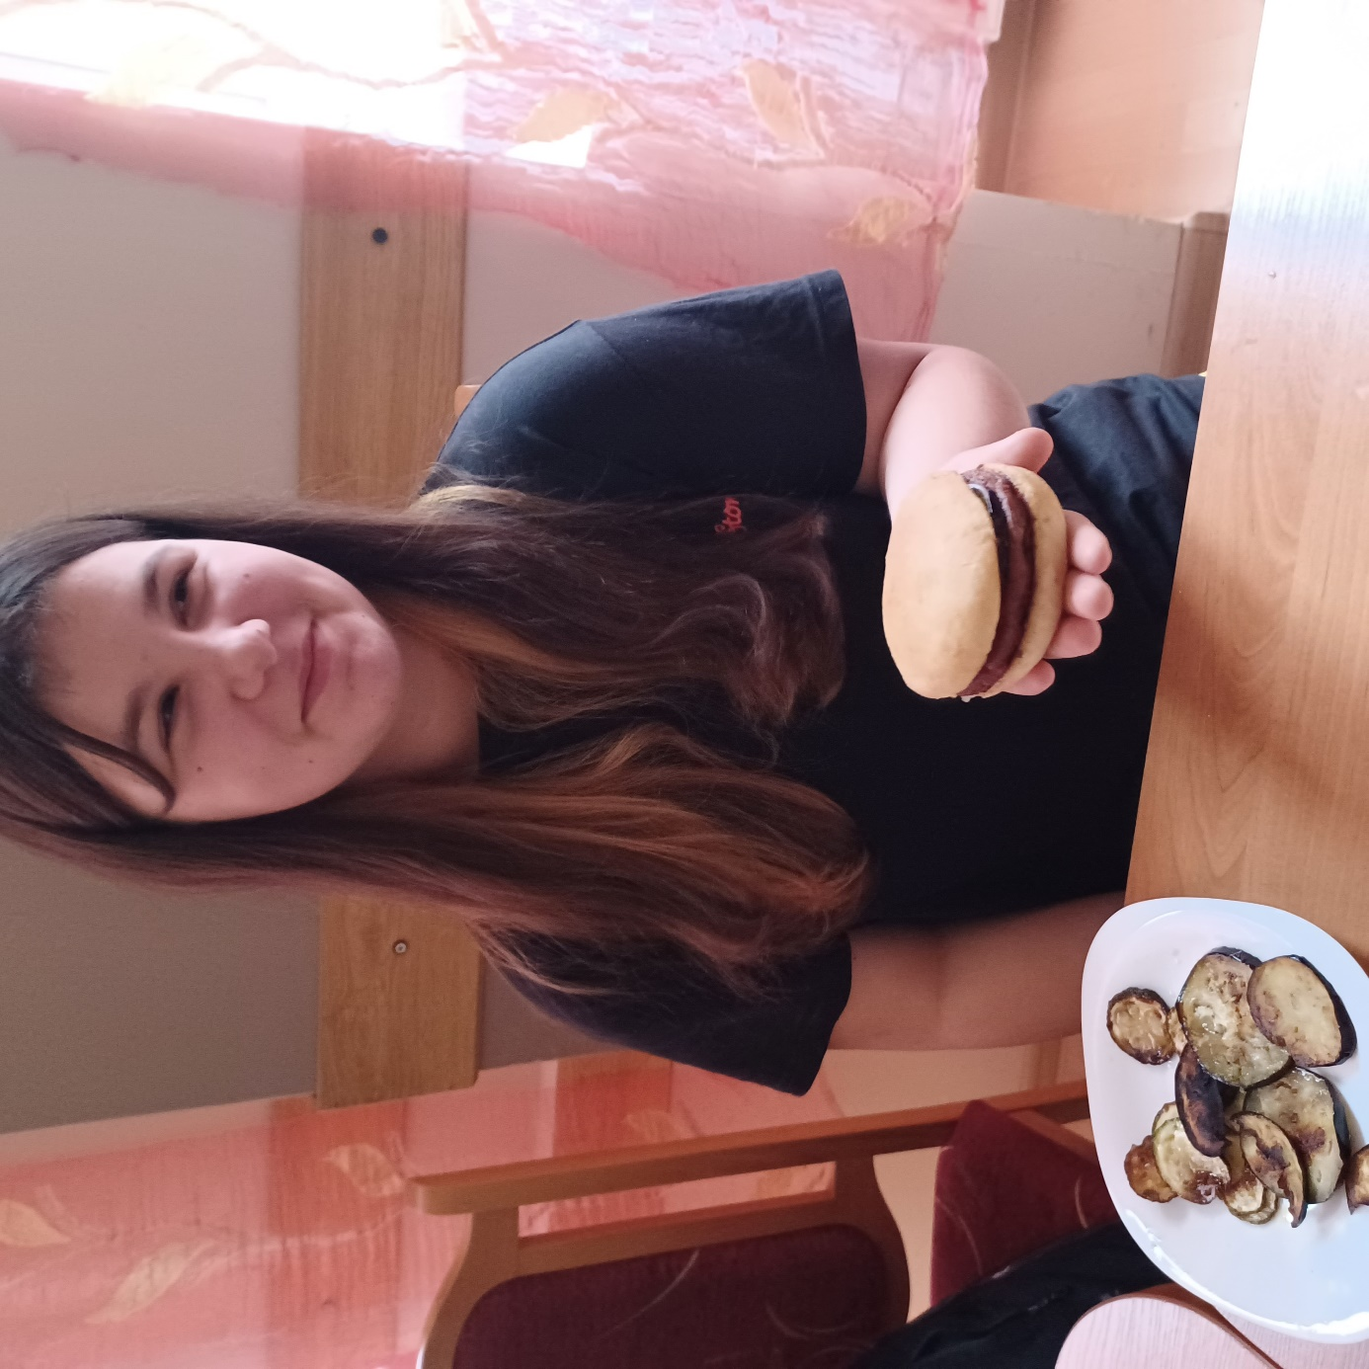

Danie zdrowe, szybkie, tanie i smaczne 😊

**Ketchup z cukinii (przygotowany wspólnie przez wszystkich uczestników konkursu- w słoiczki).**

1,5 kg cukinii- obrać i wydrążyć środek

3 cebule- posiekać, zasypać łyżką soli i odstawić by zmiękła (u nas wystarczyło na 20 minut).

Cukinie i cebulę gotować 20 minut mieszając co jakiś czas. Po tym czasie dodać 0.5 kg cukru, łyżeczkę pieprzu, łyżeczkę papryki ostrej i słodkiej, szklankę octu oraz 2,5 słoiczka przecieru pomidorowego.

Gotować aż wszystko zmięknie- około 10 minut.

Na koniec zmiksować blenderem, przelać do słoiczków i gotowe.

Gdyby był za rzadki można odparować gotując jeszcze trochę bez pokrywki.

